Занятость и безработица в Златоустовском городском округе
Экспресс-информация № 2

Ситуация на регистрируемом рынке труда г. Златоуста

За январь-февраль 2024 года в Областное казенное учреждение Центр занятости населения г. Златоуста (далее ЦЗН) за содействием в поиске подходящей работы обратилось 289 (431) человек (здесь и далее в скобках приведены показатели за январь-февраль 2023 года или на 01.03.2023 г.), что на 32,9% меньше, чем в январе-феврале 2023 года. Из обратившихся за содействием в поиске подходящей работы, граждане незанятые трудовой деятельностью составили 100,0 (97,4)%. Доля обратившихся женщин составила 64,4 (58,7)%.
Заявленная работодателями потребность в работниках за январь-февраль 2024 года составила 830 (373) вакансий, что в 2,2 раза выше уровня прошлого года. Доля вакансий рабочих специальностей составила 62,4 (74,0)% от общего числа заявленных вакансий.
По состоянию на 1 марта 2024 года заявленная работодателями потребность в работниках составила 1824 (1190) человека, что в 1,5 раза выше уровня прошлого года. 64,4 (61,3)% от общего количества заявленных на конец февраля вакансий составили вакансии рабочих специальностей.
Коэффициент напряженности на регистрируемом рынке труда на начало марта 2024 года составил 0,29 незанятых граждан на 1 вакансию против 0,59 на соответствующую дату предыдущего года.
Численность граждан, ищущих работу, на 01.03.2024г. составила 532 (697) человека, в том числе, численность граждан незанятых трудовой деятельностью составила также 532 (697) человека.

Увольнение работников в связи с ликвидацией организации, либо сокращением численности

В течение текущего периода 5 предприятий и организаций округа заявили в ЦЗН о предстоящем высвобождении 22 работников. За соответствующий период 2023 года 6 предприятий сообщили о высвобождении 37 человек. Количество предприятий, подавших сведения составило 83,3% от уровня прошлого года, а число предполагаемых к высвобождению работников составило 59,5% от уровня 2 месяцев 2023 года.
Число обращений в поиске работы высвобожденных работников за январь-февраль 2024 года составило 50,0% от уровня прошлого года. 4 человека получили статус безработного, что составило также 50,0% от уровня аналогичного периода 2023 года.
Доля высвобожденных работников из числа обратившихся за содействием в поиске подходящей работы уменьшилась с 2,8% до 2,1% в январе-феврале 2024 года.
Трудоустройство, временная занятость, общественные работы

За отчетный период, нашли подходящую работу 88 (114) человек, что на 22,8% меньше численности трудоустроенных граждан за соответствующий период прошлого года.
Безработных граждан за отчетный период трудоустроено 80 (97) человек, что на 17,5% ниже численности трудоустроенных граждан за январь-февраль 2023 года.
Трудоустроено на временные работы 14 (22) человек, в том числе:
-безработных граждан, испытывающих трудности в поиске работы с выплатой материальной поддержки 13 (11) человек (инвалиды, освобождённые из учреждений, исполняющих наказание в виде лишения свободы, граждане предпенсионного возраста, уволенные с военной службы, одинокие и многодетные родители), рост на 18,2%.
-безработных граждан в возрасте от 18 до 25 лет, имеющих среднее профессиональное или высшее образование и ищущих работу в течение года с даты выдачи им документа об образовании и о квалификации 1 (1) человек.
-несовершеннолетних граждан в возрасте от 14 до 18 лет в свободное от учёбы время 0 (10) человек.
Численность безработных граждан, получивших государственную услугу по содействию началу осуществления предпринимательской деятельности – 12 (16) человек, снижение на 25,0%. 2 (3) безработных гражданина оформили государственную регистрацию в качестве индивидуального предпринимателя или самозанятого.
В общественных работах приняли участие 17 (12) человек, рост на 41,7%.
Удельный вес трудоустроенных граждан в общей численности граждан, обратившихся за содействием в поиске подходящей работы, составил – 30,4 (26,5)%.

Профориентация и профессиональное обучение

Численность граждан, получивших государственную услугу по профессиональной ориентации за отчетный период, составила 251 (336) человек, что на 25,3% ниже уровня января-февраля 2023 года. Из числа граждан, получивших услугу по профессиональной ориентации, женщины составили 69,7 (60,7)%.
За январь-февраль 2024 года 248 (307) человек из числа безработных граждан получили государственную услугу по профессиональной ориентации, что на 19,2% меньше аналогичного периода прошлого года.
27 (40) безработных граждан получили государственную услугу по психологической поддержке, что на 32,5% меньше, чем в 2023 году. Доля граждан, получивших услугу, за 2 месяца 2024 года уменьшилась с 4,8% до 4,3%.
Численность безработных граждан, получивших государственную услугу по социальной адаптации – 27 (43) человек, что на 37,2% ниже уровня предыдущего года. Удельный вес получивших услугу безработных граждан уменьшился на 0,9 процентных пункта.
Численность граждан, приступивших к профессиональному обучению, получению дополнительного профессионального образования, составила 34 (24) человека, из них: 31 (24) человек – безработные граждане. Численность обучающихся безработных граждан на 29,2% выше уровня соответствующего периода прошлого года.
Удельный вес направленных на обучение безработных, от общей численности безработных граждан, состоящих на учёте в ЦЗН, повысился по сравнению с аналогичным периодом прошлого года с 2,9% до 4,9%.
Курсы по профессии оператор ЭВиВМ организованы Центром занятости для пенсионеров, стремящихся возобновить трудовую деятельность. Приступили к обучению 3 (0) гражданина пенсионного возраста.
После обучения трудоустроено 16 (6) человек, с учетом завершивших обучение в конце 2023 года.

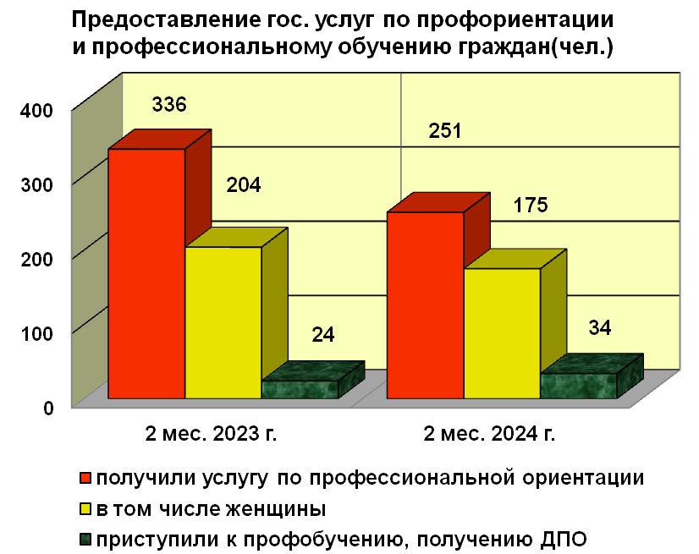

Движение безработных на рынке труда. Численность безработных и уровень безработицы

За 2 месяца 2024 года 179 (272) человек из числа незанятых трудовой деятельностью граждан получили статус безработного, что на 34,2% ниже уровня аналогичного периода прошлого года.
Удельный вес 59,2% среди получивших статус безработного имеют представители рабочих профессий. Удельный вес лиц, работавших ранее на должностях служащих, составляет 37,4%; выпускников учебных заведений – 1,1%, молодежь в возрасте 16-29 лет-12,8%. Доля признанных безработными женщин составила – 63,7%. За тот же период предыдущего года эти показатели составляли, соответственно: 60,7%; 34,6%; 1,1%; 11,0% и 58,5%.
Доля высвобожденных работников, получивших статус безработного, составила 2,2% в общем числе признанных против 2,9% в прошлом году.
Среди граждан, признанных безработными, уменьшилась доля граждан предпенсионного возраста с 13,2% до 12,8%.
За январь-февраль 2024 года снято с учета 186 (251) безработных граждан. Индекс движения безработных повысился по сравнению с соответствующим периодом прошлого года и составил 1,04 против 0,92 в 2023 году.
Численность безработных граждан, состоящих на учете в ЦЗН, на 01.03.2024 года составила 449 (592) человек, снижение за год на 143 человека или на 24,2%. Доля безработных женщин составила 67,3 (60,6)%. Уровень регистрируемой безработицы составил 0,49 (0,64)% от численности рабочей силы.

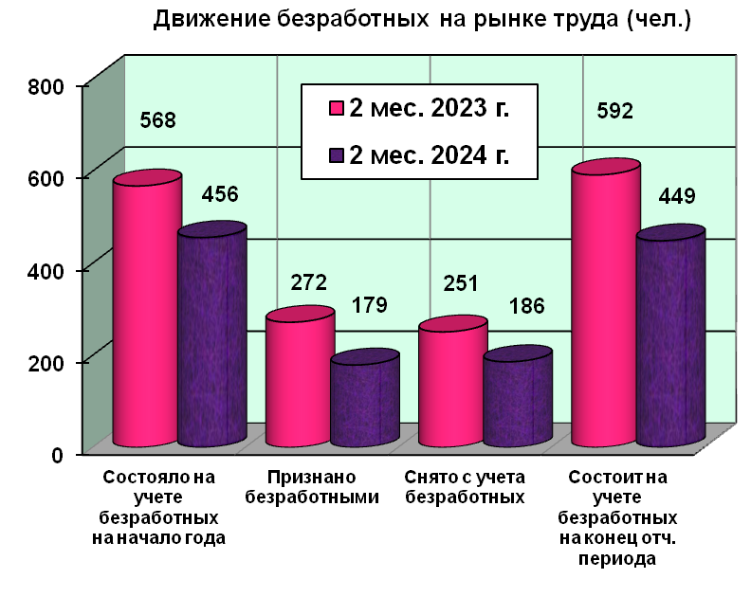

Таким образом, на регистрируемом рынке труда округа на 01.03.2024г., в сравнении с показателями на 01.03.2023 г., наблюдалось:

снижение:
- численности граждан, обратившихся в ОКУ ЦЗН за содействием в поиске подходящей работы;
- численности безработных граждан;
- уровня регистрируемой безработицы;
- напряженности на рынке труда.

увеличение:
- заявленной организациями округа потребности в работниках.
- удельного веса трудоустроенных граждан в общей численности граждан, обратившихся за содействием в поиске подходящей работы.

Социальный портрет безработного

по состоянию на 1 марта 2024 года в ОКУ ЦЗН г. Златоуста
Всего 449 человек



Распределение безработных граждан (%):

по полу по возрасту

по образованию по причинам увольнения

* ПО – профессиональное образование, ОО – общее образование;
** УИН – учреждения исполняющие наказания;
*** УПО – учреждения профессионального образования

